1.ТЕХНИКИЙН ТОДОРХОЙЛОЛТ
Дархан-Уул аймаг, Шарын гол сумын ЭМТөвд авах Суурин дижитал рентген аппарат
№ | НЭР ТӨРӨЛ, ҮЗҮҮЛЭЛТ | ШААРДЛАГА
1 | Бараа | Шинэ ашиглагдаагүй 2020 оноос хойш үйлдвэрлэсэн байна.
2 | Стандарт | Эмнэлгийн тусламж, үйлчилгээний хэрэгцээ, ачаалал, эрүүл мэндийн технологи, оношилгоо, эмчилгээний стандарт, эмнэлзүйн зааварт үндэслэн шаардлагатай багаж хэрэгсэлийг зохистой бүрдүүлж ажиллана. MNS 6330:2017
3 | Байршил | Шарын гол сум Эрүүл мэндийн төвд.
4 | Рентген аппарат | 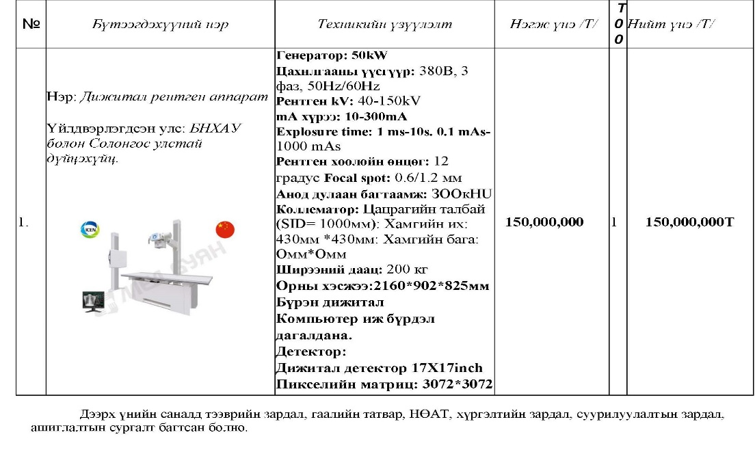
5 | Борлуулалтын орлого | Сүүлийн 2 жилийн борлуулалтын орлого /2022,2023 он/ жагсаалтаар гаргаж ирүүлэх.
6 | Зөвшөөрөл | Шаардана.
7 | Чадамж | Сангийн яамны хар жагсаалтанд ороогүй байх.
8 | Баталгаа | Бараа хүлээлгэж өгсөнөөс хойш 1 жилийн хугацаанд чанарын баталгаа шаардана.
9 | Урьдчилгаа | Санхүүжилтийн урьдчилгаа олгохгүй.

